# EDI系统设计说明V1.00

注：本文档用于描述并记录EDI系统的设计与演化历史，并制定开发设计规范。

## 总体架构

## 1.1总体结构说明

EDI系统第一版本旨在能快速交付，所以先完成模块服务开发工作，能实现APP端成功访问API。

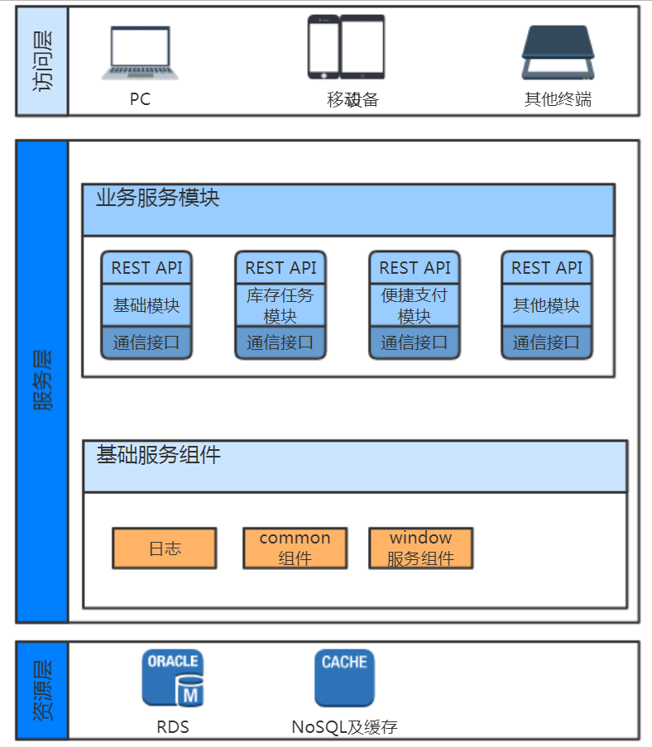

## 1.2 API之url设计

设计之初有两种方案可选：

1. 采用restful设计风格
2. 所有请求方式采用post请求

为方便以后扩展，现采用第一种方式。在对url设计时需满足一下条件：

1. 格式采用公司名+模块名+版本号+BO对象(资源名称)，如：

post api.avatech.cn/stocktask/v1/stockreports 添加任务汇报

1. url中禁止出现大写字母
2. 字符连接使用‘-’，禁止使用‘_’

## 1.3 API之返回值设计

#### 1.3.1 格式

所有数据返回格式采用json，格式都形如：

{  
 "code": 0,  
 "msg": "成功",  
 "data": {}  
}

注意:

1. 后端返回的数据不能有null值，所有null都需要转换为””返回给前端。
2. 时间采用时间戳传输。

#### 1.3.2安全性

返回的特殊信息需考虑加密。

#### 1.3.3 性能

返回数据需考虑压缩。

## 1.4日志管理设计

日志管理分为数据日志和行为日志两部分，可先实现数据日志管理部分。日志需根据公司、账套、日期来管理，即日记文件路径应为：集团名/公司名/子公司名/账套/日期/log。

日志管理初步考虑实现方式：对log4j进行封装。

## 服务层设计

### 2.1基础模块设计

#### 2.1.1模块对象

该模块信息主要内容如下：

|  |  |  |
| --- | --- | --- |
| BO对象 | 描述 | 方法 |
| Company | 公司 | fetchCompany() |
| Department | 部门 | 待定 |
| User | 用户 | login() |
| UserAuthrization | 用户授权 | fetchUserAuthrization() |

#### 2.1.2模块任务描述

基础模块主要提供账套信息，用户信息和授权信息。该模块作为基础模块，将来其他模块都可依赖于此模块。

现主要提供用户登录API，APP端调用API后，后端生成token记录到授权记录中，并设置有效期，下次APP端调用其它接口需要带token才会被处理。

#### 2.1.3 url设计

|  |  |  |  |
| --- | --- | --- | --- |
| 接口 | url | 请求 | 描述 |
| 注册 | api.avatech.cn/initialfantasy/v1/user | post | 新建用户 |
| 登陆 | api.avatech.cn/initialfantasy/v1/userauthrization | post | 新建一条用户授权记录 |
| 注销 | api.avatech.cn/initialfantasy/v1/userauthrization?token=XXX | delete | 删除用户授权 |

### 2.2库存任务模块设计

#### 2.2.1模块对象

该模块信息主要内容如下：

|  |  |  |
| --- | --- | --- |
| BO对象 | 描述 | 方法 |
| StockTask | 库存任务 | fetchStockTask() |
| StockReport | 库存汇报 | fetchStockTask()  SaveStockReport() |

#### 2.2.2模块任务描述

模块现主要为APP端提供库存任务查询和库存汇报的保存功能。

#### 2.2.3 url设计

|  |  |  |  |
| --- | --- | --- | --- |
| 接口 | url | 请求 | 描述 |
| 查询库存任务 | api.avatech.cn/stocktask/v1/stocktasks?token=XXX | get | 查询所有库存任务 |
| 查询任务汇报 | api.avatech.cn/stocktask/v1/stockreports?token=XXX | get | 查询所有任务汇报 |
| 保存任务汇报 | api.avatech.cn/stocktask/v1/stockreports?token=XXX | post | 保存任务汇报记录 |
| 更新任务汇报 | api.avatech.cn/stocktask/v1/stockreports?token=XXX | put | 更新任务汇报 |
| 部分更新任务汇报（待定） | api.avatech.cn/stocktask/v1/stockreports?token=XXX | path | 部分更新任务汇报 |

## 资源层设计

### 3.1 RDS数据访问设计

资源层现抽象出一个仓储接口层，现阶段用mybatis实现对数据的访问。

### 3.2 缓存设计

待定。